“玛琪国际音乐教育机构”

需

求

文

档

作者：胡佳磊，孙进辉，肖振华，姚依，吴磊

日期：2019年9月28日

目录

一、 网站概述： 1

二、 导航： 1

三、 主页栏目： 1

四、 分页及子分页内容：（导航分页内容、主页栏目分页内容） 1

五、 Banner设计 2

六、 网站树形结构图 3

七、 网站功能 3

八、 签字 3

1. **网站概述：**

这是一个玛琪国际音乐教育机构（星沙校区）的网站，

**网站主题：**展示玛琪国际音乐教育机构的课程特色。

**网站目标：**为了品牌的宣传、扩大宣传端口。

**网站风格：**首页栏目简约风格、分页偏向于图片展示，文字尽量少。

1. **导航：**
2. 一级导航；
3. 名称及顺序：（从左至右）

首页；

关于玛琪；

玛琪课程；

教学环境；

玛琪团队；

活动；

加入玛琪；

1. **主页栏目：**

玛琪规模；

玛琪课程；

导师风采；

玛琪教学成果；

1. **分页及子分页内容：（导航分页内容、主页栏目分页内容）**
2. 导航分页内容：

关于玛琪：创始人介绍、机构介绍、教学理念；

玛琪课程：以年龄段来划分（2-4）岁基础课、（3-5）岁专业课、（4-6）岁团建课、（6岁以上）乐器课；

教学环境：图文并茂；

玛琪团队：教学总监、教学主任、艺术导师、教师的风采介绍（环形简单介绍JS效果）；

活动：近期开展的活动以及音乐领域的新闻；

加入玛琪：玛琪（星沙校区）的位置以及联系方式、二维码、地图；

1. 导航子分页内容：

玛琪课程：以年龄段来一一详情介绍；

玛琪团队：导师的详情介绍；

1. 主页栏目分页内容：

玛琪规模：跳转至导航分页关于玛琪；

玛琪课程：跳转至导航分页玛琪课程；

导师风采：跳转至导航分页玛琪团队；

玛琪教学成果：（单独界面）学员的基本介绍；

1. 主页栏目子分页内容：

玛琪教学成果：学员获奖视频和文字信息的展示；

1. **Banner设计**

主页banner 3张

第一张：玛琪近期活动；

第二张：关于玛琪品牌的展示；

第三张：玛琪优惠活动信息；

分页banner 0张

关于玛琪：最上方创始人介绍（背景为玛琪（星沙校区）机构图片）；

1. **网站树形结构图**

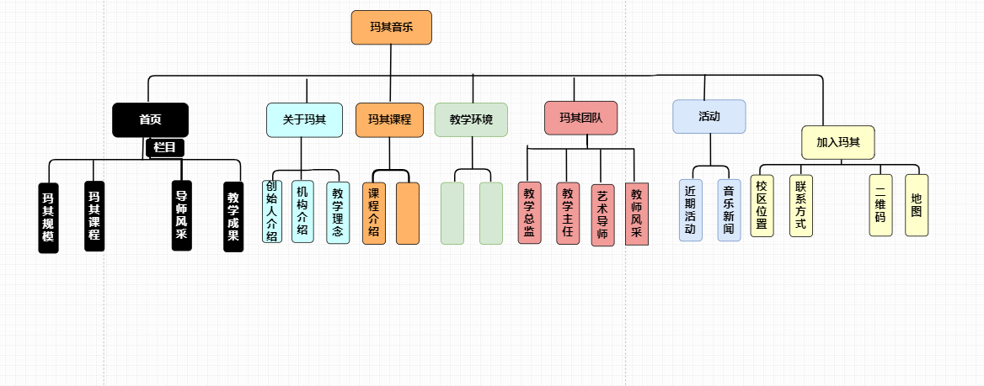

1. **网站功能**

音符控件返回顶部；交互功能强（图片提示文字）、每个分页后加上联系玛琪的方式、位置、微信公众号二维码；玛琪团队成员环形界面展示。

1. **签字**